SUGERENCIAS AL 8.6.2025

SUGERENCIAS:
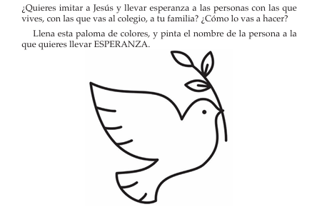
- Buscamos alguna oración al Espíritu Santo y la imprimimos para rezarla todos los días.
- Hacemos un cartel con los dones del Espíritu Santo y tratamos de explicarlos.
- Descubrimos al Espíritu donde hay alegría, renovación, en nuestra escena cotidiana dando altura de miras, empuje…, en el cuidado de los padres, el mimo de los catequistas, el cariño de los abuelos, la dedicación de los profesores…
- Podrían los niños hacer un decorado para el templo con una paloma o una llama (el Espíritu) que tuviera escritos en su interior los 7 dones: sabiduría, entendimiento, consejo, fortaleza, ciencia, piedad y temor de Dios. Después de trabajar estos dones en el grupo, los colocan en el templo en un panel para demostrar que los dones del Espíritu Santo son algo concertó y real. Al colocarlo que cada niño enseñe el que más le guste y lo que significa. También se podría ir pegando cada don en la paloma o llama.
- También se podría hacer una novena al Espíritu Santo para preparar mejor este día destacando los aspectos fundamentales, o un triduo.
- Se podría destacar hoy los dos momentos de la plegaria eucarística en la que se invoca al Espíritu y hacer bien la imposición de manos: “por eso te pedimos que santifiques estos dones con la efusión de tu Espíritu…” y “te pedimos humildemente que el Espíritu Santo congregue en la unidad a cuantos participamos del Cuerpo y Sangre de Cristo”...
-

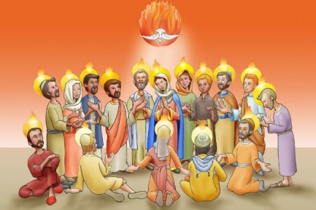
Después de leer a los niños el evangelio de hoy, salimos de la habitación dejándola a oscuras. Les damos a los chicos unas velas pero entran con ellas apagadas. Salimos de nuevo y ahora entramos con ellas encendidas. Hablamos de las diferencias y como las velas de los demás nos ayudan a ver más. El Espíritu es esa luz, esa confianza, con la que se llega a todas partes. Presentamos las candelas encendidas e una bandeja de ofrendas.
- Tras la bendición de la última misa del día de Pentecostés apagamos el Cirio pascual como signo de la conclusión del Tiempo Pascual, acompañando el gesto con alguna monición y canto, y lo trasladamos al baptisterio (vemos la monición de arriba).
- Para explicar lo que es el Espíritu Santo podemos usar los globos: después de hacer un taller de globoflexia explicamos que para que un globo vuele y para hacer figuras hay que llenarle aire. Pentecostés es el día en que Jesús sopló vida a la Iglesia, y ella recibió el aire del Espíritu para ser lo que Jesús quería que fuese. También nos valen las pilas. ¿Qué ocurre si las pilas están gastadas? Aunque no vemos las pilas notamos sus efectos: las luces, los movimientos, los sonidos… Esto es lo que hace el Espíritu Santo en nosotros: nos da la fuerza para creer en Dios, para ir a misa, para perdonar al que nos ha hecho mal, para gastar el tiempo con el que nos necesita, para vivir alegres… Y si ponemos las pilas nuevas el coche va a tope. Lo mismo nos pasa a los cristianos con el Espíritu.
VIDEOS de PENTECOSTÉS-C (Jn 20, 19-23)
-Pentecostés, película: https://youtu.be/xbdo35ZKwXE
-Pentecostés, película: http://youtu.be/_a-vtoRqs3Y
-Jn. 20, 19-23, película http://youtu.be/idaKSByBMEk
-Jn 20, 19-23, dibujos:
http://youtu.be/SOZSSfFtJ6k https://youtu.be/Bibdy0wSOxE
-El Espíritu Santo, Alex Navarro Mulet, Cosas de Dios 2021, reflexión:
https://youtu.be/Dol_bU7NAf0
-Inundarnos de la paz, Verbo Divino 2010, reflexión:
https://youtu.be/MbNK36Wu-GA
-Solos no podemos, Verbo Divino 2013, reflexión:
http://youtu.be/0pFaFy3KjQc
-Enviados, Verbo Divino 2016, reflexión:
https://youtu.be/bIFHh6oRc9Q
-Para comprender hay que acercarse, Verbo Divino 2019, reflexión: https://youtu.be/CVYutjuT7FY
-Siempre con nosotros, Verbo Divino 2022, reflexión:
https://youtu.be/1ynD84i_tHs
- Esa chispa, Verbo Divino-2025, reflexión: https://youtu.be/9VH1msnWHkQ
-El Señor nos dará su Espíritu Santo, Kairoi, canto: https://youtu.be/9P2x7CesnNY
-Ven Espirito divino, Antonio Fernández León, canto:
https://youtu.be/WjyT48zd1Uc&feature=youtu.be
-Espíritu Santo, ven, Valiván, canto:
https://youtu.be/pUW4PcDcGL8
-Ven Espíritu Divino, canción: https://youtu.be/kYDRfUxoCqo
-Ven Espíritu de Dios, canción de Reflejos de Luz:
http://youtu.be/DitFfIfZj3U
-Ven Espíritu de Dios, Ain Karem, canto:
https://youtu.be/Otr3hnSMvac
-Espíritu Santo, Athenas, canto: https://youtu.be/jtt7zyFeNls
-Jn, 19-41, Jesucristo Superstar, música orquestal:
http://youtu.be/AP7wXJxOd7Y
-Pentecostés, Canción de Javier Bru: h https://youtu.be/3DI7hvu4O9Y
-Lecturas en lenguaje de signos:
https://youtu.be/Hbdpocg28KY https://youtu.be/AXGa6YJSfCQ
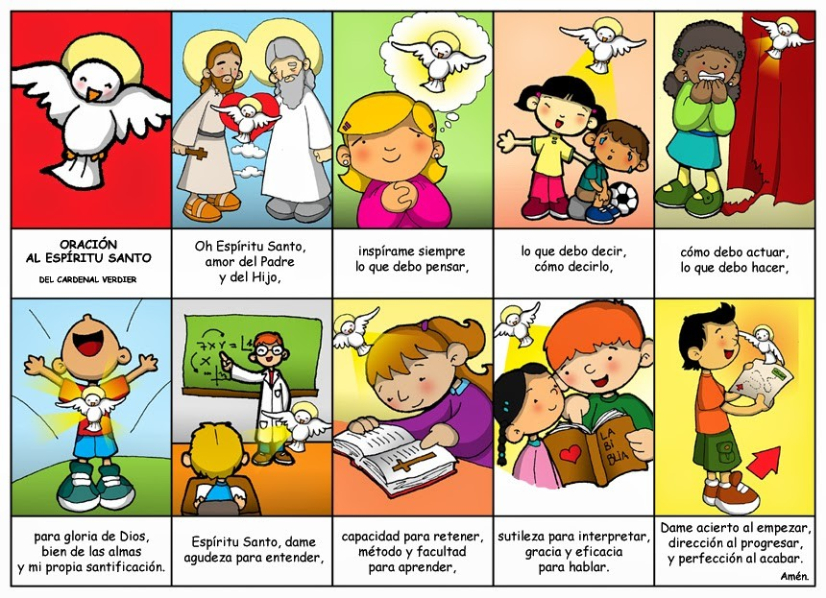



Así os envío yo a vosotros
Como el Padre te envió a Ti, Jesús, así nos envías Tú a nosotros,
a llevar vida a los que viven mal, a llenar de entusiasmo a los tristes,
a consolar a los que no pueden con la vida
a acompañar a los que están muy solos,
a suavizar a los que tienen muchas dificultades,
a compartir con los que tienen menos,
a iluminar a los que viven en la oscuridad del desamor,
a saciar la sed de los insatisfechos,
a descansar a los que están cansados y agobiados,
a hacer reír a los que están siempre de mal humor,
a facilitar la historia de los que sufren injusticias,
a repartir justamente lo que nos ha sido dado para todos,
a poner mansedumbre en las tensiones y conflictos,
a desculpabilizar a los que se instalan en la culpa,
a suavizar el dolor de los que tienen pérdidas fuertes,
a festejar con los otros la fiesta de la fraternidad,
a hacer realidad el Reino de justicia y de bondad,
a escuchar al que no tiene un amigo que le atienda,
a hacer sentir válido al criticado, condenado o ninguneado,
a ofrecer otra manera de ser, de vivir y de estar en el mundo,
a ser tu presencia, Señor en este mundo, nos has llamado a cada uno,
Señor, aquí nos tienes… aquí me tienes. Tuyo soy.
Mari Patxi Ayerra

